專題名稱：遠端螢幕截圖與簡易系統控制

作者: 吳沛宸-11303012A、翁佳妤-11303024A、蘇佳雯-11303029A、李翊誠-11303081A
程式連結: https://github.com/yoarasi0110/remote-desktop

專題簡介:
本專題希望用 TCP/IP 實作一個「功能簡單版」的遠端控制程式，了解 socket 通訊與資料傳輸的基本觀念。

功能特色:
- [功能1] 遠端截圖：Server 發送「screenshot」指令給 Client，Client 擷取螢幕畫面，將圖片傳回 Server 儲存。
- [功能2] 開啟檔案 : Server 發送「open」指令給 Client，Client端開啟指定檔案
- [功能3] 遠端關機 : Server 發送「shutdown」指令給 Client，Client回傳確認訊息後關機
- [功能4] 螢幕串流 : Server 發送「stream」指令給 Client，Client 連續回傳串流畫面，並支援滑鼠點擊和鍵盤輸入

系統架構
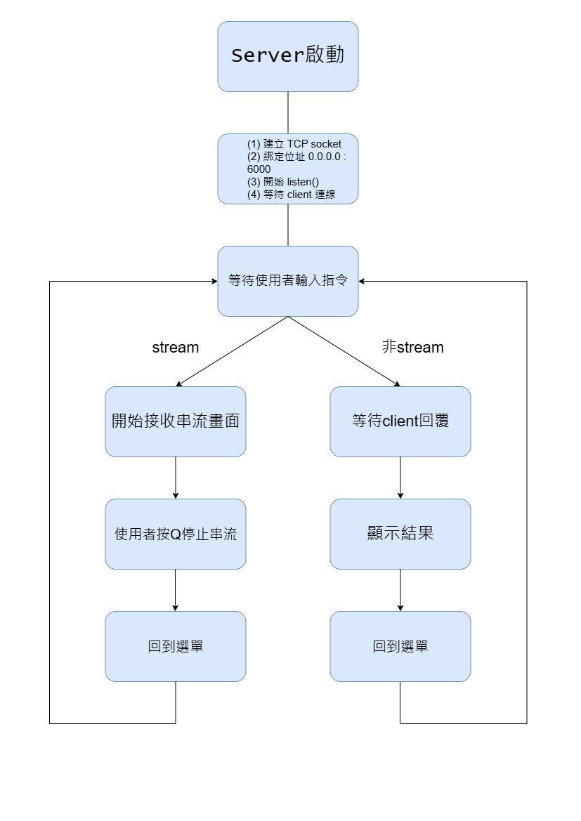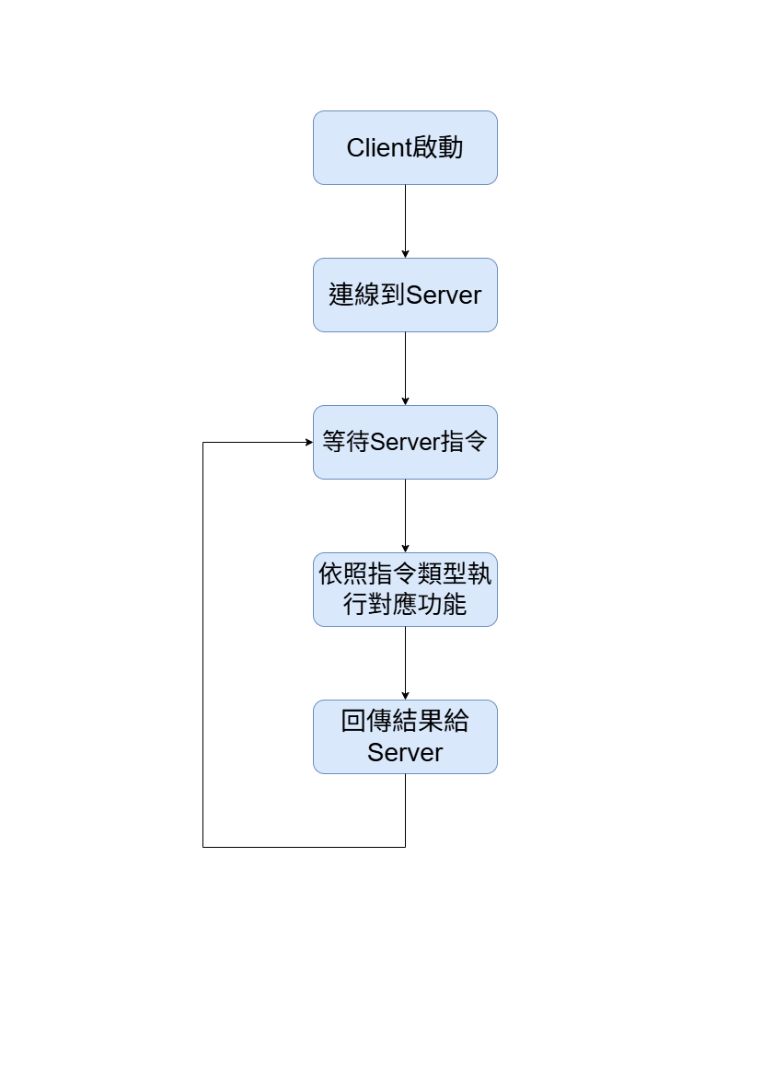
Server架構 Client架構
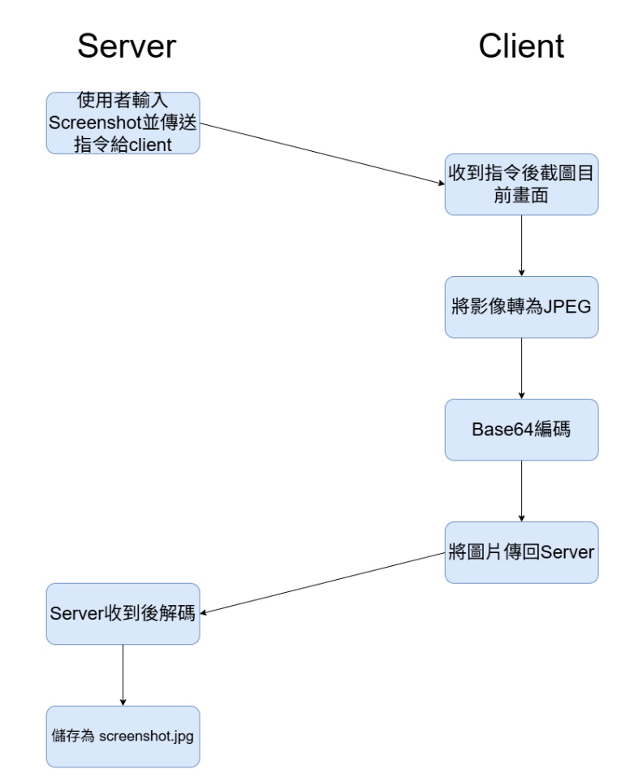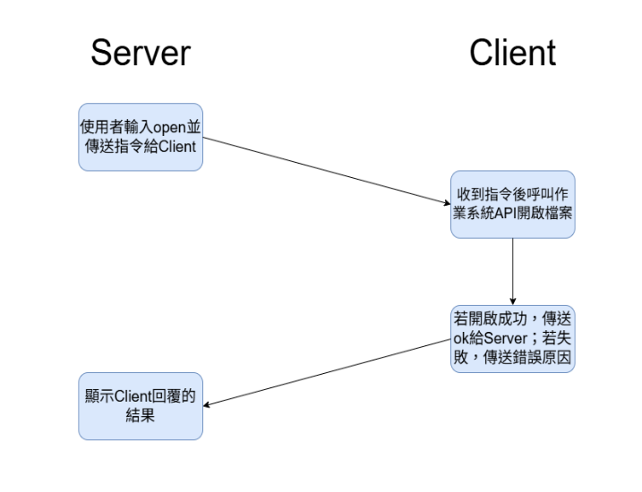
截圖架構 開啟檔案架構

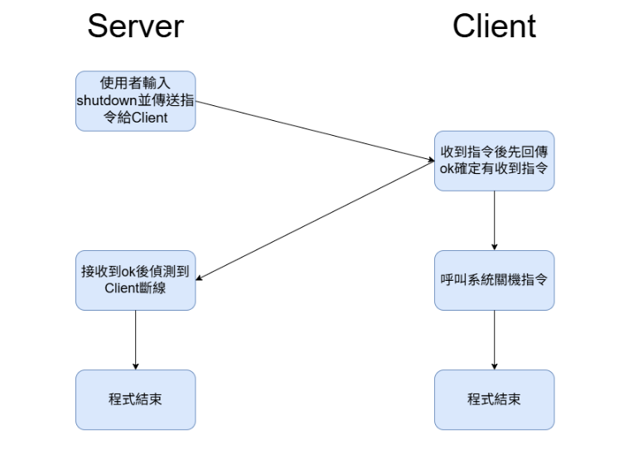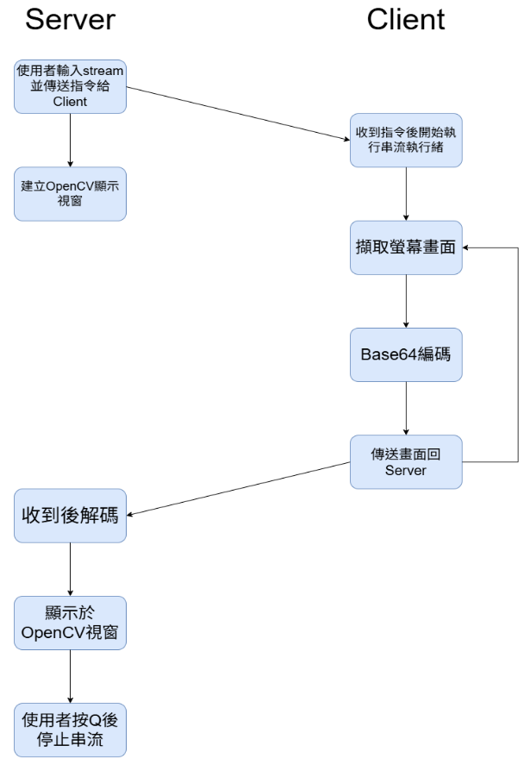
關機架構 串流架構

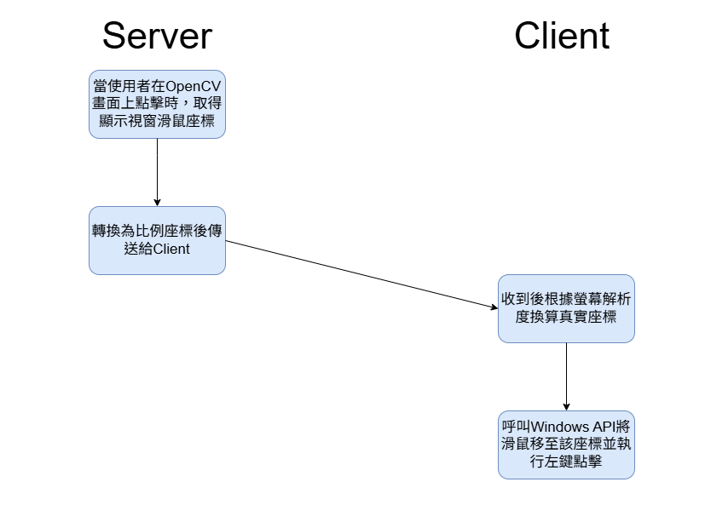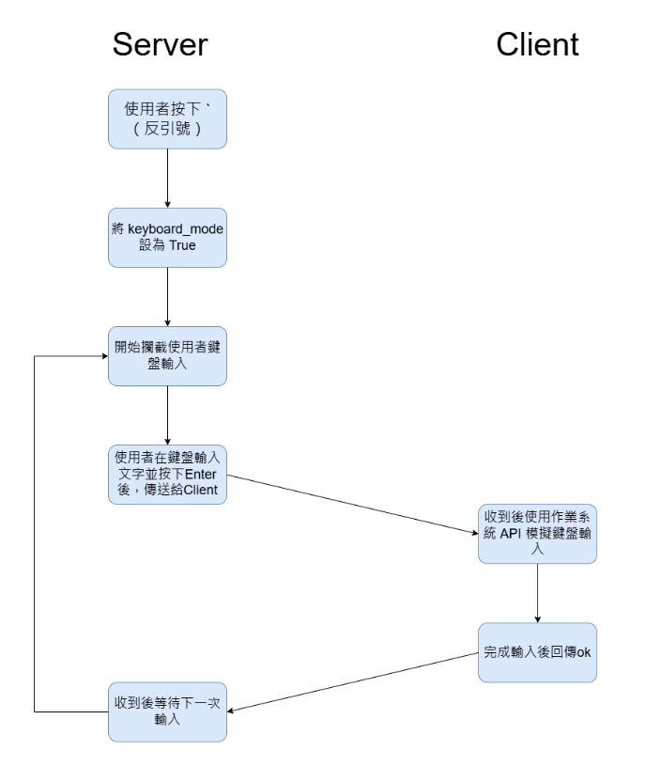
滑鼠點擊架構 鍵盤輸入架構

協定設計
訊息格式: 串流功能類別以星號*標示
Server → Client 指令訊息
- 開啟檔案（open）: 要求 Client 開啟指定檔案或程式
{
"type": "open",
"path": "C:/example/test.txt"
}
- 螢幕截圖（screenshot）：要求 Client 擷取目前畫面並回傳圖片
{
"type": "screenshot"
}
- *開始串流（stream_start）：通知 Client 開始畫面串流（差分傳輸）
{
"type": "stream_start"
}
- *停止串流（stream_stop）：通知 Client 停止串流並釋放資源
{
"type": "stream_stop"
}
- 關機（shutdown）：通知 Client 停止串流並釋放資源
{
"type": "shutdown"
}

- *滑鼠點擊（mouse_click）：Server 在 OpenCV 視窗點擊後，傳送比例座標給 Client
{
"type": "mouse_click",
"nx": 0.523,
"ny": 0.318
}
- *鍵盤輸入指令 (keybord)
{
"type": "keyboard",
"text": "hello world"
}
Client → Server 回傳訊息
- 截圖回傳（image）: 回傳截圖圖片（Base64 編碼）
{
"type": "image",
"data": "<Base64 編碼的 JPG 圖片>"
}
- *串流完整畫面（frame_full）：串流開始時傳送第一張完整畫面
{
"type": "frame_full",
"data": "<Base64 編碼的 JPG 圖片>",
"screen": [1920, 1080]
}
- *串流差分畫面（frame_patch）：只傳送畫面有變動的區域（提升效率）
{
"type": "frame_patch",
"pos": [x, y, w, h],
"data": "<Base64 編碼的 JPG 圖片>"
}
- *無畫面變動（frame_none）：告知 Server 畫面沒有任何變化
{
"type": "frame_none"
}
- 狀態回覆（status）: Client 回覆 Server 指令執行結果（Server 在串流模式下會忽略這類訊息）
{
"status": "ok"
}
{
"status": "error",
"message": "錯誤說明"
}

[說明您的協定設計] : 我們的遠端控制系統採用 TCP + JSON 格式作為雙向通訊協定。
所有訊息皆以 \n 作為分隔符，確保每筆指令為單一完整 JSON Object，避免 TCP 黏包問題。

*詳細程式說明請參閱解說.docx

安裝與執行
需求
- Python 3.7+
- [其他依賴]
安裝
- mss
- cv2
- numpy
- pynput
使用說明
-開啟檔案: 輸入open <檔案路徑>
-螢幕截圖: 輸入screenshot，截圖會以screenshot.jpg儲存在程式相同資料夾
-關機: 輸入shutdown，電腦會立即關機
-螢幕串流: 輸入stream，會出現串流顯示畫面，滑鼠可在上面自由點擊，需要輸入時先按` (反引號)開啟鍵盤輸入功能，按完enter才會在client畫面看到輸入內容，不用輸入時要再按一次反引號關閉功能，以防誤觸

測試結果:
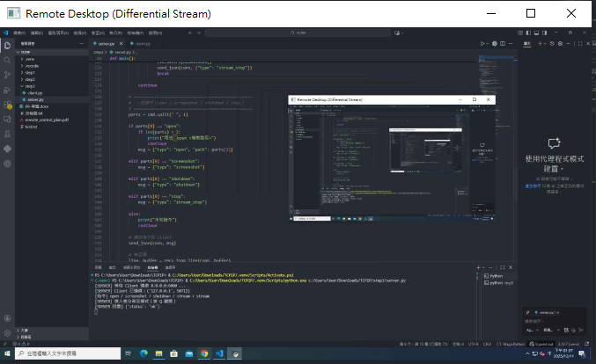
未來改進方向
- [改進項目1] : 可加入滑鼠滾輪及拖曳功能
- [改進項目2] : 可製作使用者介面
- [改進項目3] : 可加入連接碼，避免誤連成錯的電腦，被當成惡意軟體
參考資料
- Foundations of Python Network Programming
- [其他參考]

組員分工
吳沛宸: 程式
翁佳妤: 打報告
蘇佳雯: 做圖片
李翊誠: 測試員

